Создайние корзины №2
Создадим механизм работы корзины используя сессии
1. Создайте в модели Cart метод addToCart
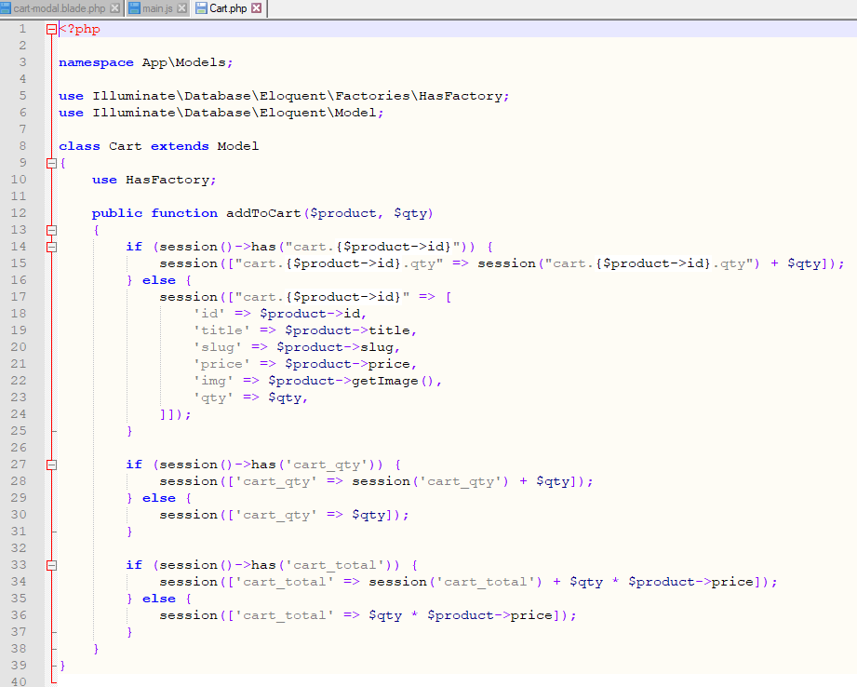
2. Изменим CartController
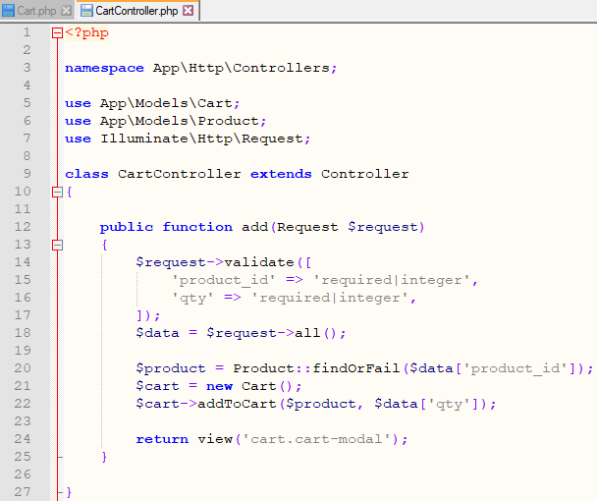
3. Создадим пустой view cart-modal в каталоге cart
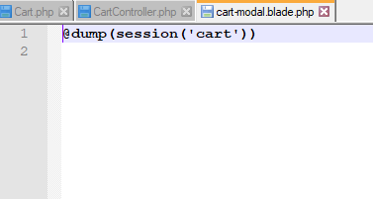
4. Проверьте работу корзины

